

แผนพัฒนาท้องถิ่น (พ.ศ.๒๕๖1 – ๒๕๖5)

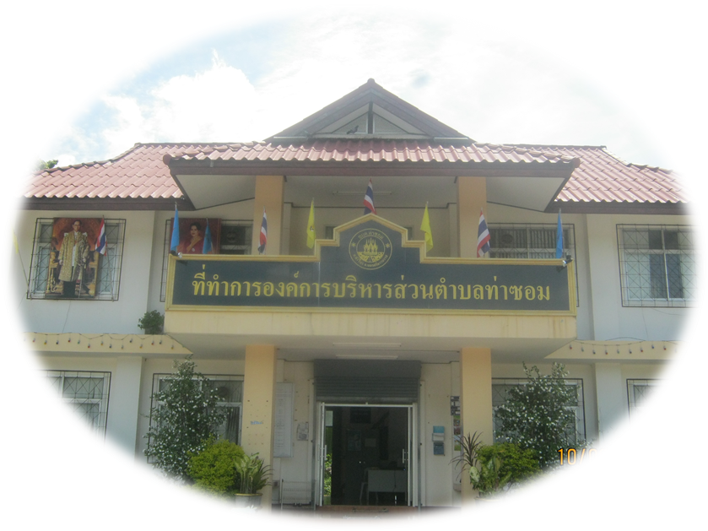
แก้ไข ครั้งที่ 1/2562

งานนโยบายและแผน องค์การบริหารส่วนตำบลท่าซอม

โทร. ๐๗๕ – ๗๖๖๐๙๙ ต่อ ๑๔

คำนำ

องค์การบริหารส่วนตำบลท่าซอม ได้ประกาศใช้แผนพัฒนาท้องถิ่น (พ.ศ.2561 – 2565) ไปแล้ว เมื่อวันที่ 14 มิถุนายน 2562 ตามระเบียบกระทรวงมหาดไทย ว่าด้วยการจัดทำแผนพัฒนาขององค์กรปกครองส่วนท้องถิ่น พ.ศ.2548 และที่แก้ไขเพิ่มเติมถึง (ฉบับที่ 3) พ.ศ.2561
เพื่อให้ถูกต้องและเป็นไปตามรูปแบบและการจำแนกประเภทรายรับ – รายจ่าย งบประมาณรายจ่ายประจำปี ขององค์กรปกครองส่วนท้องถิ่น องค์การบริหารส่วนตำบลท่าซอม จึงได้จัดทำแผนพัฒนาท้องถิ่น (พ.ศ.๒๕๖1 – ๒๕๖5) แก้ไข ครั้งที่ 1/2562 โดยถือปฏิบัติตามระเบียบกระทรวงมหาดไทย ว่าด้วยการจัดทำแผนพัฒนาขององค์กรปกครองส่วนท้องถิ่น พ.ศ.๒๕๔๘ และที่แก้ไขเพิ่มเติมถึง (ฉบับที่ 3) พ.ศ.2561

งานนโยบายและแผน
องค์การบริหารส่วนตำบลท่าซอม

สารบัญ

เรื่อง หน้า

- บัญชีสรุปโครงการพัฒนาแผนพัฒนาท้องถิ่น (พ.ศ.2561-2565) 1
- รายละเอียดโครงการพัฒนาแผนพัฒนาท้องถิ่น (พ.ศ.2561-2565) 2

(แบบ ผ. 02)

รายละเอียดโครงการพัฒนา

แผนพัฒนาท้องถิ่น (พ.ศ.25๖1 – 25๖5) แก้ไข ครั้งที่ 1/2562

องค์การบริหารส่วนตำบลท่าซอม อำเภอหัวไทร จังหวัดนครศรีธรรมราช

--------------------------------------------------------

ยุทธศาสตร์จังหวัดนครศรีธรรมราช ประเด็นยุทธศาสตร์ที่ ๔ การพัฒนาคน ชุมชน และสังคมให้น่าอยู่ เข้มแข็ง มั่นคงตามปรัชญาเศรษฐกิจพอเพียง
- ยุทธศาสตร์การพัฒนาของ อปท. ในเขตจังหวัดนครศรีธรรมราช ที่ 3 การพัฒนาสังคมและคุณภาพชีวิต
2. ยุทธศาสตร์การพัฒนาด้านคนและสังคม
2.9 แผนงานเคหะและชุมชน

ข้อความเดิม

ที่ | โครงการ | วัตถุประสงค์ | เป้าหมาย  (ผลผลิตของโครงการ) | งบประมาณ |  |  |  |  | ตัวชี้วัด (KPI) | ผลที่คาดว่าจะได้รับ | หน่วยงานรับผิดชอบหลัก
 |  |  |  | ปี 2561  (บาท) | ปี 2562  (บาท) | ปี 2563  (บาท) | ปี 2564  (บาท) | ปี 2565  (บาท) | ตัวชี้วัด (KPI) | ผลที่คาดว่าจะได้รับ | หน่วยงานรับผิดชอบหลัก
1 | โครงการปรับภูมิทัศน์บริเวณ  รอบสระน้ำสาธารณะหลัง  โรงเรียนชุมชนพิบูลสงคราม | เพื่อให้ประชาชนได้มีสถานที่  ในการออกกำลังกาย | ก่อสร้างทางเท้า คสล. บริเวณสระน้ำสาธารณะหลังโรงเรียนชุมชนพิบูลสงคราม หมู่ที่ ๔  - ปี 2562  กว้าง 2.50 เมตร ยาว 280 เมตร หนา 0.15 เมตร หรือพื้นที่ไม่น้อยกว่า  700 ตร.ม. | - | 480,000 | 400,000 | - | - | ประชาชน  ร้อยละ ๘๐ ได้ประโยชน์ | ประชาชนมีสุขภาพร่างกาย  ที่แข็งแรง | สำนักงานปลัด

- 2 -

ที่ | โครงการ | วัตถุประสงค์ | เป้าหมาย  (ผลผลิตของโครงการ) | งบประมาณ |  |  |  |  | ตัวชี้วัด (KPI) | ผลที่คาดว่าจะได้รับ | หน่วยงานรับผิดชอบหลัก
 |  |  |  | ปี 2561  (บาท) | ปี 2562  (บาท) | ปี 2563  (บาท) | ปี 2564  (บาท) | ปี 2565  (บาท) | ตัวชี้วัด (KPI) | ผลที่คาดว่าจะได้รับ | หน่วยงานรับผิดชอบหลัก
- ปี 2563
กว้าง 2.50 เมตร ยาว 215 เมตร หนา 0.15 เมตร หรือพื้นที่ไม่น้อยกว่า
537.5 ตร.ม.
(ตามแบบมาตรฐานงานทางสำหรับอปท.)
รวม | 2 โครงการ | - | - | - | 1 | 1 | - | - | - | - | -

- 3 -

ข้อความใหม่

ที่ | โครงการ | วัตถุประสงค์ | เป้าหมาย  (ผลผลิตของโครงการ) | งบประมาณ |  |  |  |  | ตัวชี้วัด (KPI) | ผลที่คาดว่าจะได้รับ | หน่วยงานรับผิดชอบหลัก
 |  |  |  | ปี 2561  (บาท) | ปี 2562  (บาท) | ปี 2563  (บาท) | ปี 2564  (บาท) | ปี 2565  (บาท) | ตัวชี้วัด (KPI) | ผลที่คาดว่าจะได้รับ | หน่วยงานรับผิดชอบหลัก
1 | โครงการปรับภูมิทัศน์บริเวณ  รอบสระน้ำสาธารณะหลัง  โรงเรียนชุมชนพิบูลสงคราม | เพื่อให้ประชาชนได้มีสถานที่  ในการออกกำลังกาย | ก่อสร้างทางเท้า คสล. บริเวณสระน้ำสาธารณะหลังโรงเรียนชุมชนพิบูลสงคราม หมู่ที่ ๔  - ปี 2562  กว้าง 2.50 เมตร ยาว 280 เมตร หนา 0.15 เมตร หรือพื้นที่ไม่น้อยกว่า  700 ตร.ม.  - ปี 2563  กว้าง 2.50 เมตร ยาว 215 เมตร หนา 0.15 เมตร หรือพื้นที่ไม่น้อยกว่า  537.5 ตร.ม.  (ตามแบบมาตรฐานงานทางสำหรับอปท.) | - | 480,000 | 400,000 | - | - | ประชาชน  ร้อยละ ๘๐ ได้ประโยชน์ | ประชาชนมีสุขภาพร่างกาย  ที่แข็งแรง | กองช่าง
รวม | 2 โครงการ | - | - | - | 1 | 1 | - | - | - | - | -

(แบบ ผ. 01)

บัญชีสรุปโครงการพัฒนา

แผนพัฒนาท้องถิ่น (พ.ศ.25๖1 – 25๖5) แก้ไข ครั้งที่ 1/2562

องค์การบริหารส่วนตำบลท่าซอม อำเภอหัวไทร จังหวัดนครศรีธรรมราช

-----------------------------------------------------

ยุทธศาสตร์ | ปี 25๖1 |  | ปี 25๖2 |  | ปี 25๖3 |  | ปี 25๖4 |  | ปี 25๖5 |  | รวม 5 ปี
ยุทธศาสตร์ | จำนวนโครงการ | งบประมาณ  (บาท) | จำนวนโครงการ | งบประมาณ  (บาท) | จำนวนโครงการ | งบประมาณ  (บาท) | จำนวนโครงการ | งบประมาณ  (บาท) | จำนวนโครงการ | งบประมาณ  (บาท) | จำนวนโครงการ | งบประมาณ  (บาท)
ยุทธศาสตร์ที่ 2 การพัฒนาด้านคนและสังคม  2.9 แผนงานเคหะและชุมชน | - | - | 1 | 480,000 | 1 | 400,000 | - | - | - | - | 2 | 880,000
รวม | - | - | 1 | 480,000 | 1 | 400,000 | - | - | - | - | 2 | 880,000
รวมทั้งสิ้น | - | - | 1 | 480,000 | 1 | 400,000 | - | - | - | - | 2 | 880,000

